«Министерство образования и науки Российской Федерации Федеральное государственное бюджетное образовательное учреждение высшего образования «Алтайский государственный технический университет им. И.И. Ползунова»

Факультет информационных технологий

Кафедра прикладной математики

Отчёт защищён с оценкой__________________

Преподаватель Лодейщикова В.В.

«_____»__________________2021 г.

Отчёт

Лабораторной работе №4

«Алгоритм Маркова. Доказательство вычислимости функции по Маркову»

Студент группы ПИ 92 В.М. Шульпов

Преподаватель доцент, к.т. н. Лодейщикова В.В.

Барнаул 2021

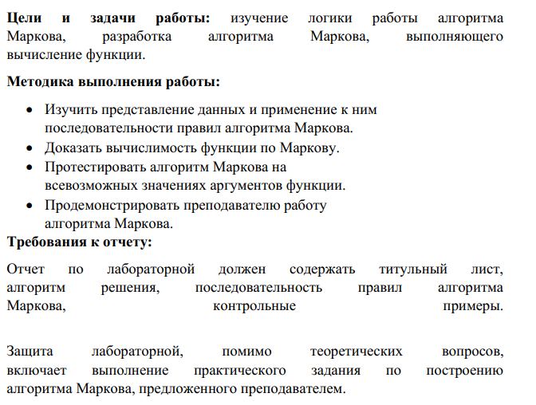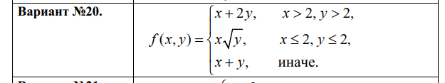

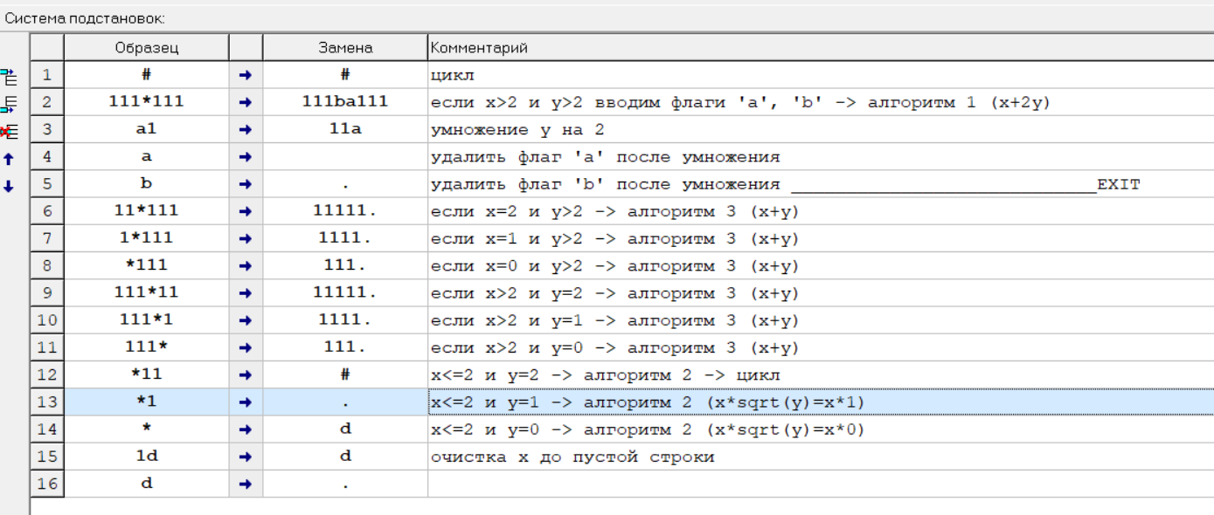

Отработанные тесты:

1. [*->] 0*0=0
2. [1*->] 1*0=0
3. [11*->] 2*0=0
4. [*1->0] 0*1=0
5. [*11->цикл] 0*sqrt(2)=цикл
6. [1*1->1] 1*1=1
7. [11*1->11] 2*1=2
8. [11*11->цикл] 2*sqrt(2)=цикл
9. [11*111->11111] 2+3=5
10. [*1111111->1111111] 0+7=7
11. [111*11->11111] 3+2=5
12. [1111*1->11111] 4+1=5
13. [1111111*->1111111] 7+0=7
14. [*111111->111111] 0+6=6
15. [111*111->111111111] 3+3*2=9
16. [111*11111->1111111111111] 3+5*2=13
17. [111111*1111->11111111111111] 6+4*2=14